Diese Ressource wurde im Rahmen des Projekts Skills for Migrant Entrepreneurs Erasmus Plus entwickelt.

Migranten oder Flüchtlinge können eine wichtige Arbeitskraft für die aufnehmenden EU-Länder darstellen, und sie könnten auch ihrer Wirtschaft helfen, insbesondere wenn es möglich wäre, sie zu neuen Unternehmern auszubilden. Die EU hat erkannt, dass die Integration von Einwanderern eine entscheidende Rolle spielt: Das Humankapital ist ein sehr wichtiger Schlüssel für die Innovationsleistung von Regionen und Ländern, und die Forschung hat gezeigt, dass Humankapital, das aus dem Migrationsverhalten von Fachkräften stammt, eine wichtige Innovationsquelle in den Aufnahmeländern ist.

Das Projekt will Instrumente zur Unterstützung der Integration realisieren, indem es Sozialarbeitern, die vor Ort eng mit Einwanderern und Flüchtlingen zusammenarbeiten, Beratung und Informationen zur Verfügung stellt.

The European Commission support for the production of this publication does not constitute an endorsement of the contents which reflects the views of the authors, and the Commission cannot be held responsi­ble for any use which may be made of the information contained therein.

Pre-Information for Social Workers 3
Why this guide? 3
Key Definitions and terminology 4
Refugees 4
Asylum seeker 4
Stateless person 5
Immigrant 5
An internally displaced person 5
What countries do refugees come from? 6
Implications for social workers 7
PUBLIC EMPLOYMENT SERVICES: INITIATIVES AROUND SKILLS, COMPETENCIES AND QUALIFICATIONS OF REFUGEES AND ASYLUM SEEKERS 8
Swedish Establishment reform 9
Cultural Competences of social work practise 11
What is Culture? 11
Integration 12
Interculturality 12
The process of discrimination. 12
Discrimination 13
Example of the concept 13
Social work as an anti-discriminatory practise 14
ECONOMIC WELL BEING; OF REFUGEES : 15
WHAT IS ECONOMIC WELL BEING 16
FACTORS THAT AFFECT the ECONOMIC WELL-BEING 16
Methods for supporting refugees 17
FRANCE: Singa 17
UNITED KINGDOM: Techfugees 17
LUXEMBOURG: Association de Soutien aux Travailleurs Immigrés (ASTI) 17
ITALY: Associazione di promozione sociale Cambalache 18
Quanta Risorse Umane 18
Language Learning of Refugee 19
Learning a second language 19
Children and language 19
Factors that affects education achievement of children 20
EDUCATION OF REFUGEE ADULTS 21
“START FROM 0” 21
EDUCATIONAL ACHIEVEMENTS OF CHILDREN 22
Psychological Experiences of Refugees 23
The Community Integration Model of Refugee Resettlement 24
Social Workers within an Interdisciplinary Team 26
Summary and Conclusions 26
Bibliography 27

Vorab-Informationen für SozialarbeiterInnen

Warum dieser Leitfaden?
Die Situation der Flüchtlinge ist in den letzten Jahren in ganz Europa ein ernstes Thema geblieben und wird in den Medien kontinuierlich diskutiert und diskutiert. Daher sind die Sozialarbeiter bestrebt, ihre Kompetenzen und Fertigkeiten zu entwickeln, damit sie Personen, die aus ihrem Land geflohen sind und Unterstützung benötigen, effektiv Unterstützung und Beratung anbieten können. Als Beruf hat die Sozialarbeit die Fähigkeit, Lösungen und Dienstleistungen für Flüchtlinge vorzuschlagen; emotionale, intrapersonelle und zwischenmenschliche Unterstützung sowie Hilfe beim bürokratischen Prozess und Führung durch das Sozialsystem. Als Sozialarbeiterin ist ihre Rolle von entscheidender Bedeutung, da sie in der Lage ist, auf die komplexen Bedürfnisse von Flüchtlingen einzugehen, aber nicht nur auf individueller "von Mensch zu Mensch" Basis. Sozialarbeit als Beruf ist ein ganzheitlicher Ansatz, der den breiteren Kontext und die Herausforderungen der Familiendynamik und der sozialen Institutionen betrachtet..
Sozialarbeit als Beruf und die Vermittlung von Werten und Ethik der Praxis, die sowohl soziale Gerechtigkeit als auch Würde anerkennt und die Bedeutung jedes einzelnen Menschen anerkennt. Insbesondere die Sozialarbeit mit Flüchtlingen erkennt die Bedeutung des Schutzes und der Bereitstellung von Systemen an, die gut durchdacht und angemessen sind.
Der folgende Leitfaden bietet Sozialarbeitern wichtige Informationen über Flüchtlinge und Einwanderer. Flüchtlinge sind keine homogene Gruppe und umfassen Menschen mit unterschiedlichem Hintergrund, Geschlecht, Vielfalt, Alter und sozioökonomischen Statuen. Während die Sozialarbeiter diese Faktoren berücksichtigen, müssen sie sich mehrerer Faktoren bewusst sein, die Menschen von anderen unterscheiden, obwohl sie die gleiche Ethnie oder den gleichen Hintergrund teilen, sind die Erfahrungen jedes Einzelnen einzigartig. . Dieses Material wird gewissenhaft die Vielfalt und die Herausforderungen der Arbeit mit einer solchen Zielgruppe vermitteln, dass SozialarbeiterInnen effektiv darauf reagieren können.
Dieser Leitfaden enthält;
- Tipps für eine gute Praxis
- Theoretisches Wissen und Schlüsseldefinitionen
- Systeme und Methoden zur unterstützung der Arbeitspraxis

Schlüsselbegriffe und Terminologie

Flüchtlinge
Flüchtlinge sind Menschen, die aus einer begründeten Angst vor Verfolgung, Konflikt, Gewalt oder anderen Umständen, die die öffentliche Ordnung ernsthaft gestört haben, nicht in ihr Herkunftsland zurückkehren können und daher internationalen Schutz benötigen.[1]
Flüchtlinge sind im Völkerrecht spezifisch definiert und geschützt. Ihre Situation ist oft so gefährlich und unerträglich, dass sie nationale Grenzen überschreiten, um Sicherheit in den nahegelegenen Ländern zu suchen, und so international als "Flüchtlinge" mit Zugang zu Hilfe von Staaten, UNHCR und relevanten Organisationen anerkannt werden. Sie werden so anerkannt, gerade weil es für sie zu gefährlich ist, nach Hause zurückzukehren, und deshalb brauchen sie ein Zufluchtsort anderswo. Das sind Menschen, für die die Verweigerung von Asyl möglicherweise tödliche Folgen hat. [2]
Flüchtlinge, die unter dem Schutz des Völkerrechts und des Artikels 14 der Allgemeinen Erklärung der Menschenrechte stehen, haben das Recht, in anderen Ländern Asyl vor Verfolgung zu suchen und zu genießen.’[3].

Asylbewerber
Ein Asylbewerber ist jemand, der auch in seinem Heimatland internationalen Schutz vor Gefahren sucht, dessen Anspruch auf Flüchtlingsstatus aber nicht rechtlich festgestellt wurde. Asylbewerber müssen den Schutz im Bestimmungsland beantragen, d.h. sie müssen an einer Grenze ankommen oder diese überschreiten, um einen Antrag zu stellen.[4]
Der Begriff Migrant kann als "jede Person verstanden werden, die vorübergehend oder dauerhaft in einem Land lebt, in dem sie nicht geboren wurde und die einige bedeutende soziale Bindungen zu diesem Land erworben hat. Der Begriff "Migrant" sollte so verstanden werden, dass er alle Fälle umfasst, in denen die Entscheidung über die Migration von der betroffenen Person aus Gründen der "persönlichen Bequemlichkeit" und ohne Einmischung eines externen zwingenden Faktors frei getroffen wird". Der Sonderberichterstatter der Menschenrechtskommission hat vorgeschlagen, dass folgende Personen als Migranten betrachtet werden sollten:
(a) Personen, die sich außerhalb des Hoheitsgebiets des Staates befinden, dessen Staatsangehöriger oder Bürger sie sind, unterliegen nicht seinem Rechtsschutz und befinden sich im Hoheitsgebiet eines anderen Staates.;
(b) Personen, die nicht in den Genuss der allgemeinen rechtlichen Anerkennung von Rechten kommen, die sich aus der Gewährung des Flüchtlingsstatus, des Status einer eingebürgerten Person oder eines ähnlichen Status durch den Aufnahmestaat ergibt.;

(c) Personen, die aufgrund von diplomatischen Abkommen, Visa oder anderen Abkommen weder einen allgemeinen Rechtsschutz ihrer Grundrechte genießen..[5]

Staatenlose Personen
Staatenloser" als jemand, "der von keinem Staat nach seinem Recht als Staatsangehöriger betrachtet wird". Staatenlose haben die gleichen Rechte wie Bürger in Bezug auf Religionsfreiheit und Bildung ihrer Kinder. Für eine Reihe anderer Rechte, wie das Recht auf Vereinigungsfreiheit, das Recht auf Beschäftigung und auf Wohnung, sieht sie vor, dass Staatenlose zumindest die gleiche Behandlung genießen wie andere Ausländer.[6] Die Staatsbürgerschaft ist das rechtliche Band zwischen einer Regierung und einer Person und ermöglicht bestimmte politische, wirtschaftliche, soziale und andere Rechte des Einzelnen sowie die Verantwortung von Regierung und Bürgern. Eine Person kann aus einer Vielzahl von Gründen Staatenlos werden, einschließlich souveräner, rechtlicher, technischer oder administrativer Entscheidungen oder Versehen. Die Allgemeine Erklärung der Menschenrechte betont, dass "jeder das Recht auf eine Nationalität hat".”[7]

Immigrant
Ein Immigrant ist jemand, der eine bewusste Entscheidung trifft, sein Zuhause zu verlassen und in ein anderes Land zu ziehen, mit der Absicht, sich dort niederzulassen. Einwanderer recherchieren ihre Reiseziele, erkunden Beschäftigungsmöglichkeiten und lernen die Sprache des Landes, in dem sie leben wollen. Am wichtigsten ist, dass es ihnen freisteht, nach Hause zurückzukehren, wann immer sie wollen. [8] Immigrant bezieht sich auf Personen, die in ein anderes Land gezogen sind, um sich dort niederzulassen. [9]

Binnenvertriebener
Ein Binnenvertriebener oder IDP ist jemand, der gezwungen wurde, aus seiner Heimat zu fliehen, aber nie eine internationale Grenze zu überschreiten. Diese Personen suchen Sicherheit, wo immer sie sie finden - in nahegelegenen Städten, Schulen, Siedlungen, internen Lagern, sogar in Wäldern und Feldern. Binnenvertriebene, zu denen auch Menschen gehören, die durch interne Unruhen und Naturkatastrophen vertrieben wurden, sind die größte Gruppe, die vom UNHCR unterstützt wird. Im Gegensatz zu Flüchtlingen sind Binnenvertriebene nicht völkerrechtlich geschützt oder haben Anspruch auf viele Arten von Hilfe, weil sie rechtlich unter dem Schutz ihrer eigenen Regierung stehen.[10]
Flüchtlinge haben viele extrem belastende Ereignisse erlebt, die auf politische oder religiöse Unterdrückung, Krieg, Migration und Umsiedlung zurückzuführen sind. Bevor Flüchtlinge zur Flucht gezwungen werden, können sie unter Umständen inhaftiert, gefoltert, Eigentumsverluste, Unterernährung, körperliche Übergriffe, extreme Ängste, Vergewaltigungen und den Verlust ihrer Lebensgrundlage erleiden. Der Flugprozess kann Tage oder Jahre dauern. Während der Flucht werden die Flüchtlinge häufig von Familienmitgliedern getrennt, ausgeraubt, gezwungen, Schmerzen oder Mord anzurichten, Zeuge von Folter oder Mord zu werden und/oder enge Familienmitglieder oder Freunde zu verlieren und extrem harte Umweltbedingungen zu ertragen. Der vielleicht bedeutendste Effekt aller Erfahrungen, die Flüchtlinge machen, ist der Verrat, entweder durch ihr eigenes Volk, durch feindliche Kräfte oder durch die Politik ihrer Welt im Allgemeinen. Misanthropisches Handeln anderer zu einem wichtigen Faktor für das Leben von Flüchtlingen zu machen, hat erhebliche Auswirkungen auf die Gesundheit und auf ihre Fähigkeit, vertrauensvolle zwischenmenschliche Beziehungen aufzubauen, die für die Umsiedlung und Heilung entscheidend sind. Wenn Flüchtlinge in ein Aufnahmeland umziehen, das sich meist an einem Ort befindet, den der Flüchtling nicht selbst bestimmen kann, muss sich der Flüchtling unter ungewissen Umständen und mit ungewissen Zukunftsaussichten an einen neuen Ort und eine neue Sprache anpassen. Die Wiederherstellung von Heimat und Identität, während man versucht, mit den Aufgaben des täglichen Lebens zu jonglieren, ist eine weitere große Herausforderung, der sich die Flüchtlinge stellen müssen.[11]

Aus welchen Ländern kommen Flüchtlinge?
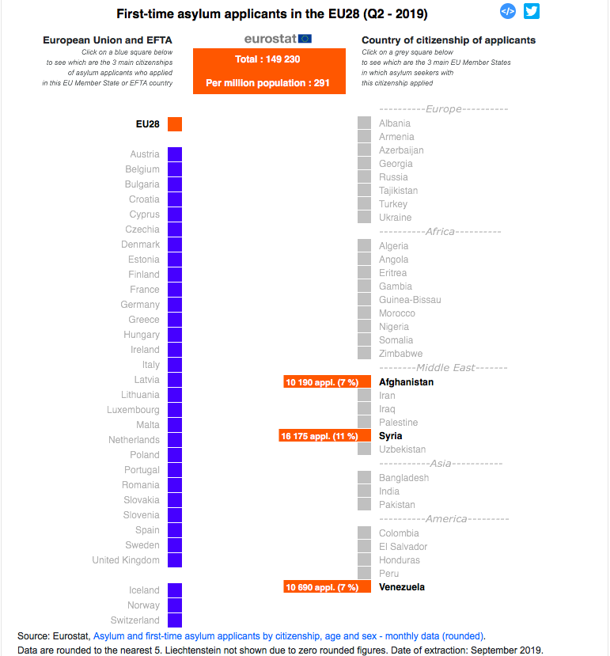
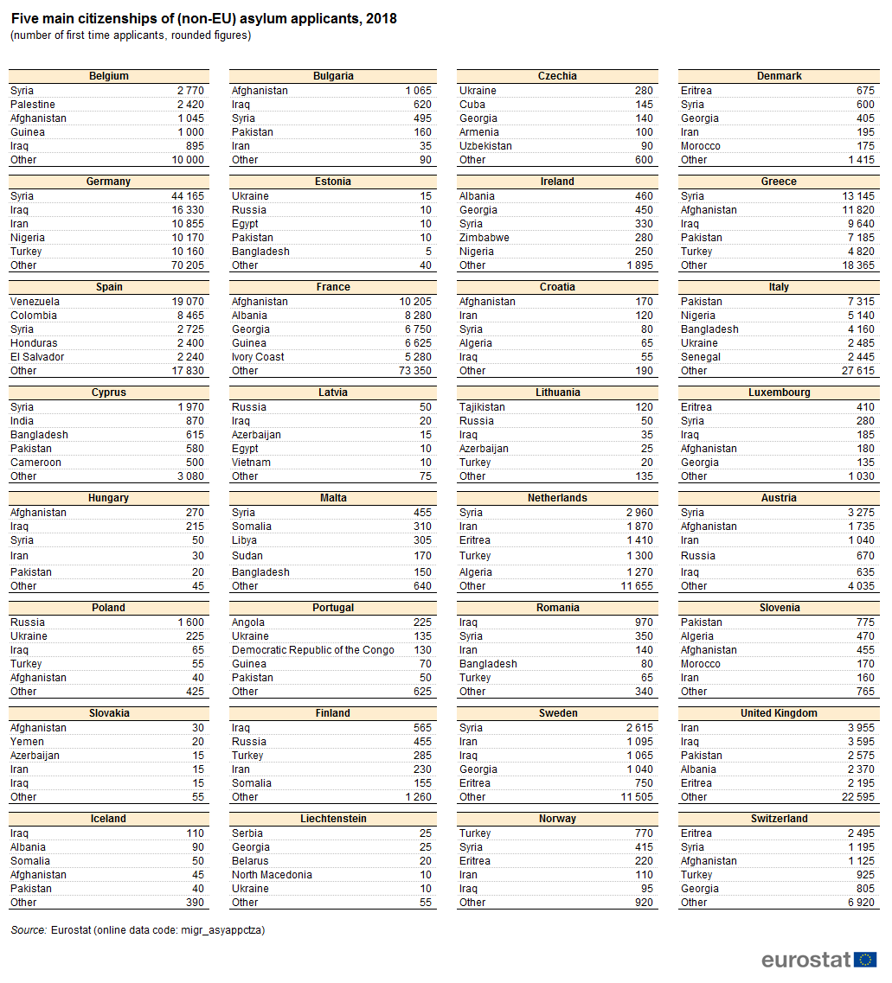

Auswirkungen auf die Sozialarbeiterinnen und Sozialarbeiter
Als Sozialarbeiter ist es wichtig, dass Sie Ihre individuellen Ziele im Hinblick auf den Migrationsstatus verstehen. Dadurch wird sichergestellt, dass Sie;
- besseres Verständnis ihrer Bedürfnisse und Anliegen. Beispiel: Wenn Sie mit einem Asylbewerber zusammenarbeiten, sollten Sie erwarten, dass er während des Asylverfahrens spürbare Ängste hat. Sie können Bedenken äußern, in ihr Herkunftsland zurückgeschickt zu werden und sich keine langfristigen Ziele setzen oder Pläne für die Zukunft machen. Sie können das Leben in einem "Tag für Tag"-Prozess betrachten und als Sozialarbeiter sollten Sie sich an diese Bedürfnisse anpassen..
◗ Bestimmung ihrer Berechtigung für Dienstleistungen. Beispiel: Viele Asylsuchende verfügen nicht über einen Nachweis ihrer formalen Qualifikationen oder über einen Identitätsnachweis. Eine große Zahl von Asylbewerbern verfügt über keine formale Qualifikation, sondern über praktische Fähigkeiten und Erfahrungen in verschiedenen Arbeits- und Bildungsbereichen. Daher ist es nach Ansicht von Employment, Social Affairs and Inclusion (2017) ".... notwendig, Lösungen zu finden, die es Flüchtlingen ermöglichen, ihre formalen Qualifikationen anerkennen zu lassen und (nicht- und informelle) Fähigkeiten und Kompetenzen zu bewerten. Für die öffentlichen Arbeitsverwaltungen (ÖAV) ist die Validierung von Fähigkeiten und Qualifikationen für die Planung und Erbringung von Dienstleistungen und für den Aufbau effektiver Beziehungen zu Arbeitgebern erforderlich.
Refer to PUBLIC EMPLOYMENT SERVICES: INITIATIVES AROUND SKILLS, COMPETENCIES AND QUALIFICATIONS OF REFUGEES AND ASYLUM SEEKERS Abschnitt für weitere Informationen

ÖFFENTLICHE ARBEITSVERWALTUNGEN: INITIATIVEN ZU FÄHIGKEITEN, KOMPETENZEN UND QUALIFIKATIONEN VON FLÜCHTLINGEN UND ASYLBEWERBERN
Laut der © Europäischen Union, 2017, variieren die öffentlichen Arbeitsverwaltungen (PES) je nach nationalem Kontext, da die "PES unterschiedliche Rollen im Prozess der Arbeitsmarktintegration spielen und in verschiedenen Phasen auftreten, was sich unterschiedlich auf die PES-Dienstleistungen und -Ressourcen auswirkt.”
"Das Mandat der schwedischen SPE zum Beispiel ist weitreichender als in den meisten anderen Ländern, da die schwedische Arbetsförmedlingen eine große Verantwortung für die Umsetzung des Einführungsgesetzes trägt. Sobald ein dauerhafter oder vorübergehender Schutzstatus zugewiesen wurde, erstellt die schwedische SPE einen individuell zugeschnittenen zweijährigen Integrationsplan mit Vollzeitmitgliedschaft und individuellem Karriereplan, der z.B. Sprach- und Bürgerunterricht sowie Maßnahmen zur Vorbereitung auf Weiterbildung, Bildung oder Arbeit umfasst9. Das PES-Mandat in Dänemark und Norwegen (wo es ähnliche mehrjährige Einführungsprogramme gibt) ist weniger umfassend und die PES werden zu einem späteren Zeitpunkt einbezogen. Der Norwegische Arbeits- und Sozialdienst (NAV) prüft beispielsweise, ob einige der Arbeitsmarktmaßnahmen genutzt oder in das Einführungsprogramm aufgenommen werden können und bewertet den Unterstützungsbedarf. Mit der so genannten Niederlassungsreform (Dezember 2010) wurde die Verantwortung für die Integration von neu eingetroffenen Flüchtlingen aus den Gemeinden auf die Zentralregierung, also die PES, übertragen. Die Reform wurde durch die Sorge um das niedrige Beschäftigungsniveau und die langsame Integration von Flüchtlingen motiviert (Anderson Joona et al., 2016). Da die SPE mit einer solchen zentralen Koordinierungsrolle überfordert war, haben neue Gesetze, die ab dem 1. März 2016 in Kraft getreten sind, die Rolle der Gemeinden gestärkt. Nach dem neuen Gesetz sind die Gemeinden verpflichtet, Migranten, denen Asyl gewährt wurde, anzusiedeln und ersetzen damit ein System, bei dem die Gemeinden nur auf freiwilliger Basis an der Aufnahme teilgenommen haben. in der Endphase des Programms. In den meisten anderen Ländern ist die PES in der Regel für das Job-Matching und die Kompetenzentwicklung von Flüchtlingen zuständig, denen bereits Schutzstatus gewährt wurde und die bei der PES registriert sind. In Italien war die kürzlich gegründete PES, ANPAL (National Agency for Active Labour Market Policies), noch nicht in den Integrationsprozess eingebunden, wird sich aber wahrscheinlich in Zukunft verstärkt mit Integrationsmaßnahmen befassen, insbesondere mit den Verfahren zur Validierung und Anerkennung von Qualifikationen (EU-Kommission, 2016).

Schwedische Gründungsreform
Schweden ist das Land mit der höchsten Zahl von Asylbewerbern in der Europäischen Union im Vergleich zur Einwohnerzahl. Schweden wurde wie Deutschland als gutes Beispiel für die Verantwortung bei der Aufnahme von Flüchtlingen und der Unterstützung des Hohen Kommissars der Vereinten Nationen für Flüchtlinge gewürdigt.
Der Integrationsprozess der Flüchtlinge wurde jedoch als zu langsam angesehen. Aus diesem Grund wurde 2010 eine Gründungsreform durchgeführt, um die Integration bestimmter neu eingetroffener Einwanderer in den Arbeitsmarkt und die Gesellschaft zu erleichtern und zu beschleunigen.
Zunächst einmal hat die Unternehmensreform die Verantwortung für die Integration neu angekommener Flüchtlinge aus den Gemeinden auf die Zentralregierung, d.h. das Arbeitsmarktservice(PES), übertragen.
Alle Neuankömmlinge in der Zielgruppe (Neuzuwanderer im Alter von 20-64 Jahren, die aus Gründen der Flüchtlingseigenschaft oder des Familiennachzugs mit einem Flüchtling eine Aufenthaltserlaubnis erhalten haben und nicht krank sind, in der Schule Vollzeit oder Vollzeit arbeiten) sollten sich beim Arbeitsmarktservice anmelden.
Letzteres soll Betriebsgespräche anbieten. Dadurch ist der Neuankömmling leichter und schneller mit dem PES in Kontakt. Während dieser Gründungsgespräche haben die Teilnehmer die Möglichkeit, Erfahrungen, Qualifikationen und Bedürfnisse zu erklären und zu validieren, so dass das PES ein klareres Bild von den Qualifikationen der Personen hat und gemeinsam einen Gründungsplan schreiben muss..
Dieser Plan umfasst maximal 24 Monate und umfasst Schwedisch für Einwanderer, Orientierung über die schwedische Gesellschaft und Maßnahmen zur Vorbereitung des Teilnehmers auf die Arbeit. Die PES ist auch dafür zuständig, Flüchtlingen bei der Wohnungssuche zu helfen. Dadurch wird der Fokus auf den Arbeitsmarkt verstärkt.
Dieses Programm bietet den Teilnehmern Zugang zu einem intensiveren Coaching (im Vergleich zum bisherigen System). So bietet die PES den Teilnehmern einen Coach, den sie aus mehreren privaten Agenten auswählen können. Sie unterstützen die Teilnehmer bei der Umsetzung ihres Plans durch Beratung, Kontakte und Coaching.
Andererseits sind die Gemeinden für den Unterricht auf Schwedisch und den Unterricht über die schwedische Gesellschaft verantwortlich, während die anderen Aktivitäten im Plan von der PES oder anderen Akteuren durchgeführt werden können.
Teilnehmer, die einen Betriebsstättenplan erhalten und an Aktivitäten teilnehmen, haben Anspruch auf Betriebsleistungen und in bestimmten Fällen auch auf Wohngeld. Im Gegensatz zum bisherigen System sind die Leistungen individuell und landesweit gleich. Wenn die Teilnehmer während der Befolgung eines Plans gegen Entgelt arbeiten, können sie in den meisten Fällen ihre Leistungen behalten und können dies während der gesamten Zeit mit einem Plan, für höchstens 24 Monate oder bis sie sechs Monate lang Vollzeit gearbeitet oder die Hochschulausbildung begonnen haben, weiterhin tun. Die Veränderung der Leistungen kann zu den positiven Ergebnissen beigetragen haben. Nach der Einrichtung dieses Programms finanziert Schweden einen kleinen positiven Effekt. Insbesondere über die Wahrscheinlichkeit, einen Arbeitsplatz zu finden oder das Einkommen von Flüchtlingen zu erhöhen. Es ist jedoch zu beachten, dass die Einrichtung eines solchen Programms Zeit in Anspruch nimmt und dass es mehrere Jahre dauert, bis hohe positive Effekte zu beobachten sind.

Kulturelle Kompetenzen der Sozialarbeitspraxis

Was ist Kultur?

Kultur ist ein hochkomplexes und umstrittenes Konzept. Es ist schwierig, eine Definition zu finden, die die verschiedenen Auffassungen umfasst, die es für diesen Begriff gibt. Ein allgemeines Verständnis kann jedoch wie folgt definiert werden: "die üblichen Überzeugungen, sozialen Formen und materiellen Eigenschaften einer rassischen, religiösen oder sozialen Gruppe". Es ist wichtig zu erkennen, dass sich Kulturen in einem Zustand des Wandels befinden und nicht statisch bleiben.
Viele verschiedene Kulturen sind weltweit anerkannt und gemeinsame sind die chinesische, japanische, indische, spanische, italienische und griechische Kultur. In einigen indischen Familien ist es üblich, dass die jüngere Generation beim Begrüßen die Füße ihrer Großeltern leicht berührt. Diese Geste wird ausgeführt, um Respekt zu zeigen. Kultur als Wort wurde auch in verschiedenen Kontexten wie Schulkultur, Jugendkultur, interkulturell, multikulturell, etc. verwendet. In diesem Fall ist es wichtig zu wissen, dass Einwanderer und Flüchtlinge, die nach Europa kommen, einen ethischen kulturellen Hintergrund wie die arabische Kultur mitbringen können, aber es ist wichtig zu wissen, dass sie auch eine andere kulturelle Perspektive in ihrem Leben haben, die ihre Kultur genauer definieren kann. So kann beispielsweise ein junger Einwanderer aus Afghanistan ein gemeinsames kulturelles Engagement mit einem anderen jungen Menschen aus einem anderen Land finden, weil er beide die Jugendkultur teilen. Deshalb sollten Sozialarbeiterinnen und Sozialarbeiter sich des kulturellen Hintergrunds der Einwanderer oder Flüchtlinge bewusst sein, mit denen sie zusammenarbeiten werden..
Darüber hinaus besteht Kultur aus sozialen Regeln und Normen, die durch Nachahmung von Verhaltensweisen oder (verbale) Handlungsanweisungen erlernt werden. Ein Jugendlicher oder ein Kind weiß nicht, wie man sich in einem sozialen Umfeld angemessen verhalten soll, bis es von einem Mitglied seiner Kulturgruppe angewiesen wird, sich zu verhalten. Neu angekommene Flüchtlinge und Einwanderer können Schwierigkeiten haben, eine neue Kultur anzunehmen, weil sie nicht in den neuen Umgebungen waren, in denen sie sich nicht so sehr der Normen und sozialen Regeln bewusst sind. Als Sozialarbeiter ist es auch wichtig zu erkennen, dass sich Menschen, die sich mit einer bestimmten Kultur identifizieren, nicht in gleicher Weise verhalten und dass Kulturen keine homogenen Ganzheiten sind. Das bedeutet, dass es innerhalb einer Kulturgruppe eine große Vielfalt gibt. In einigen Fällen behandeln Menschen Individuen, die sich mit einer anderen Kultur als ihrer eigenen identifizieren, negativ. Die schlechte Behandlung von Menschen, die als anders wahrgenommen werden, kann auf verschiedene Ursachen zurückzuführen sein, darunter: Missverständnisse, mangelndes Wissen und Widerstand gegen Veränderungen. Die Zunahme der sozialen Spannungen in ganz Europa als Reaktion auf die Flüchtlingskrise kann als perfektes Beispiel angesehen werden..

Integration
“Der Akt oder Prozess der Vereinigung verschiedener Dinge [HK1] ”.
Viele NGOs und Regierungsorganisationen entwickeln Programme, die darauf abzielen, verschiedene Gemeinschaften zusammenzubringen. Ein Schlüsselfaktor bei der Förderung der Integration ist ein klares Verständnis und eine Wertschätzung für die Kulturen, mit denen man arbeitet. Andernfalls kann es zu erfolglosen Integrationsversuchen kommen. In einigen Kulturen ist es für Männer und Frauen schwierig, an derselben Aktivität teilzunehmen. Daher sollten solche Fragen berücksichtigt und geeignete Veranstaltungen durchgeführt werden, die es Männern und Frauen ermöglichen, sich zu treffen. Es gibt einen wichtigen Unterschied zwischen Integration und Inklusion. Die Einbeziehung ist eine neuere Sichtweise. Die Einbeziehung konzentriert sich auf die Verantwortung der Gesellschaft für die Anpassung und nicht auf die Menschen (z.B. Menschen mit Behinderungen, Menschen in sozial schwachen Situationen. Migranten).
Es gibt einen wichtigen Unterschied zwischen Integration und Inklusion. Die Einbeziehung ist eine neuere Sichtweise. Die Einbeziehung konzentriert sich auf die Verantwortung der Gesellschaft für die Anpassung und nicht auf die Menschen (z.B. Menschen mit Behinderungen, Menschen in sozial schwachen Situationen. Migranten).

Interkulturalität
“Das Vorhandensein oder die Unterstützung der Anwesenheit mehrerer unterschiedlicher kultureller oder ethnischer Gruppen innerhalb einer Gesellschaft".
In der heutigen Welt besteht ein großer Bedarf an Multikulturalität, vor allem wenn wir an die Flüchtlingskrise denken. Die groß angelegte Migration hat es Menschen aus verschiedenen Kulturen ermöglicht, die gleiche Umgebung und Ressourcen zu nutzen. Infolgedessen haben die Menschen entweder gelernt zu kooperieren oder sind zunehmend intoleranter gegenüber Kulturen geworden, die sich von ihren eigenen unterscheiden.
In einigen Schulen wird der Multikulturalismus gefeiert und seine Bedeutung hervorgehoben. Schulen können interkulturelle Tage veranstalten, an denen die Schülerinnen und Schüler etwas über die Kulturen erfahren, mit denen sich ihre Altersgenossen identifizieren. Dies schärft das Bewusstsein und fördert eine offene und einladende Haltung gegenüber verschiedenen Kulturen [HK2]

Der Prozess der Diskriminierung.
Diskriminierung ergibt sich aus 3 Schlüsselprozessen; Stereotypen, die Vorurteile erzeugen, die dann zu Diskriminierungen aufgrund unserer Überzeugungen gegenüber einer bestimmten Gruppe oder Person führen..

¨Stereotypes kann als vereinfachtes Denken und mentale Verallgemeinerungen einer Gruppe von Menschen definiert werden, wenn wir davon ausgehen, dass alle Individuen in dieser Gruppe die gleichen Eigenschaften haben (Stereotypen können sowohl positiv als auch negativ sein). Obwohl im Laufe der Jahre viele Fortschritte gemacht wurden[HK1], sind Stereotypen immer noch ein wesentlicher Bestandteil unserer Gesellschaft.
Fallstudienbeispiel:
John ging in die Bibliothek, er suchte überall nach dem Bibliothekar, der eine alte Frau sein würde, die eine Brille trägt und ein Stirnrunzeln im Gesicht hatte. Er war überrascht, als der Bibliothekar tatsächlich ein Mann mit einem großen Bart und einem sehr glücklichen Gesicht war! John hat den Bibliothekar stereotypisiert.
̈ Vorurteile sind Stereotypen + Emotionen. Sie können auch positiv oder negativ sein, aber wir verwenden dieses Wort oft, um starke negative Emotionen gegenüber einer Gruppe von Menschen zu beschreiben[HK3] .
Obwohl im Laufe der Jahre viele Fortschritte gemacht wurden[HK4], sind Vorurteile immer noch ein wesentlicher Teil unserer Gesellschaft..

Diskriminierung
Diskriminierung ist ein Vorurteil in der Praxis. Wenn wir negative Stereotypen gegenüber einer Gruppe haben und negative Emotionen haben, dann ist es sehr wahrscheinlich, dass wir diese Gruppe von Menschen in vielerlei Hinsicht diskriminieren werden, wenn wir Macht haben. Obwohl im Laufe der Jahre viele Fortschritte gemacht wurden, ist die Diskriminierung immer noch ein wesentlicher Bestandteil unserer Gesellschaft..

Beispiel für das Konzept
Eine japanische Familie ist kürzlich nach Spanien ausgewandert. Der Sohn besucht eine lokale Schule und wurde schikaniert, weil er aus Japan kommt. Er wird als rassistischer Name bezeichnet, im Flur herumgeschoben und aufgefordert, nach Hause zu gehen. Die Eltern haben sich bei der Lehrerin und dem Schulleiter beschwert, aber die Schule hat keine Maßnahmen gegen die Rassenschikanen ergriffen, und das Mobbing hat sich fortgesetzt.

Sozialarbeit als Antidiskriminierungsmaßnahme
Kulturkompetente Sozialarbeiterinnen und Sozialarbeiter:
Sind sich bewusst, dass die Praxis nicht neutral, wertfrei oder objektiv sein kann
Sind sich ihres eigenen kulturellen Erbes bewusst und sensibel gegenüber diesem
Sind sich bewusst, wie ihr eigener kultureller Hintergrund und ihre eigenen Erfahrungen, Einstellungen, Werte und Vorurteile psychologische Prozesse beeinflussen
Sind sich der negativen emotionalen Reaktionen bewusst, wenn sie andere rassische und ethnische Gruppen wählen, die sich als schädlich für ihre Kunden erweisen können
Sind sich der Stereotypen und vorgefassten Vorstellungen bewusst, die sie gegenüber anderen rassischen und ethnischen Gruppen haben können
Sind bereit, ihre Gefühle und Gedanken gegenüber anderen ethnischen Gruppen gezielt zu verändern. groups
Unterschiede wertschätzen und respektieren. Zwischen sich und den Kunden in Bezug auf Rassenethnik, Kultur und Überzeugungen und sind bereit, ihre eigenen Überzeugungen und Einstellungen mit denen kulturell anderer Menschen ohne Vorurteile zu vergleichen.
Respektieren die spirituellen Überzeugungen und Werte der Kunden über das psychologische und mentale Funktionieren.
Legen Wert auf Zweisprachigkeit und betrachten eine andere Sprache nicht als wertvoller als andere.
Wert des Berufsbildes der SozialarbeiterInnen zur sozialen Gerechtigkeit
Wert, den die Sozialarbeit der empirisch fundierten Praxis hat
Auch in der Lage sein, die Grenzen der und der Kompetenzen und Fachkenntnisse zu erkennen
Quelle übernommen von Greene et al 1998

WIRTSCHAFTLICHES WOHLERGEHEN; VON FLÜCHTLINGEN:

Bevor wir über das wirtschaftliche Wohlergehen sprechen, müssen wir das Wohlergehen definieren, da diese beiden Elemente eng miteinander verbunden sind.

Die Maslow Hierarchie der Bedürfnisse der bezieht sich auf die ersten Bedürfnisse einer Person.. Das sind insgesamt fünf: physiologische Bedürfnisse, Sicherheitsbedürfnisse, Eigentums- und Liebesbedürfnisse, Wertschätzungsbedürfnisse und Selbstverwirklichung.

Diese Bedürfnisse können auch mit einer Überlappung verschiedener Bedürfnisse gleichzeitig dargestellt werden.

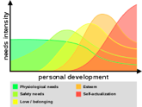

Virginia Henderson, die als Krankenschwester arbeitete, definiert einen anderen Weg, um die wichtigsten Bedürfnisse jeder Person zu ermitteln. Sie verweist auf vierzehn Bedürfnisse, die erfüllt werden müssen, um das Wohlbefinden einer Person zu definieren..
Diese sind: Atmen, Trinken und Essen, Bewegen und Halten einer guten Haltung, Schlafen und Ruhen, An- und Ausziehen, Aufrechterhalten der Temperatur, Reinigen und Schützen der eigenen Körperteile, Vermeiden der Gefahren, Kommunizieren, Handeln nach dem eigenen Glauben und den eigenen Werten, Fürsorge für den Zweck, Notwendigkeit der Wiederherstellung und Unterhaltung, Notwendigkeit zu lernen.
All diese Elemente brauchen einen wirtschaftlichen Wohlstand und bieten die Möglichkeit, ihn gleichzeitig zu steigern.

WAS IST WIRTSCHAFTLICHES WOHLERGEHEN?

Die gebräuchlichste Methode, um das " wirtschaftliche Wohlergehen " zu definieren, besteht darin, den Marktwert von Gütern zu bestimmen, die eine Person/Haushalt über einen bestimmten Zeitraum verbrauchen kann.

Die Menschen erreichen den wirtschaftlichen Wohlstand, wenn sie erstens in der Lage sind, die von ihnen benötigten Waren und Dienstleistungen zu kaufen, zweitens, wenn sie Zugang zu Freizeit und Freizeit haben und drittens, wenn sie die Alternative haben, Ressourcen zu verbrauchen, auch wenn sie nicht verbraucht werden.

Faktoren, die das wirtschaftliche Wohlbefinden beeinflussen
Nach Maßgabe der verschiedenen Ressourcen ist das wirtschaftliche Wohlergehen unterschiedlich.

Zunächst einmal ist die Höhe des Einkommens das wichtigste Element. Ein Gehalt oder eine finanzielle Hilfe hat Auswirkungen auf die Konsumfähigkeit. Der Zugang zur Beschäftigung ist wichtig, um das Lebensniveau zu erhöhen und mehr Menschen haben noch einen stabilen Arbeitsplatz.

Ein weiteres Element, das Einfluss hat, ist das Preisniveau. In der Tat. Diese ist von Land zu Land unterschiedlich, aber auch von Stadt zu Stadt innerhalb desselben Landes. Auch das Niveau der Bedürfnisse ändert sich.

Das wirtschaftliche Wohlergehen hängt auch von der Haushaltszusammensetzung ab. Eine Person allein oder mit Kindern, ein Paar mit oder ohne Kinder, die Anzahl der Kinder hat Einfluss auf die Kaufkraft und das Niveau der Bedürfnisse.

Das Alter eines Menschen hat einen realen Einfluss auf sein wirtschaftliches Wohlergehen. Menschen, die älter sind, können umso mehr Gesundheitsversorgung und/oder angepasste Produkte benötigen. Die Kosten der Bedürfnisse eines älteren Menschen verringern seine Kaufkraft, insbesondere wenn er nicht arbeiten kann.
Ebenso kann eine Krankheit (Eltern oder Kinder) das wirtschaftliche Wohlergehen beeinträchtigen, da sie Menschen mit Behinderungen nicht erlauben darf, zu arbeiten.

Wie wir in den folgenden Beispielen sehen werden, sind Grad und Zugang zur Gesellschaft wichtige Punkte, die das wirtschaftliche Wohlergehen von Flüchtlingen verbessern können.

Methoden zur Unterstützung von Flüchtlingen

FRANKREICH: Singa
Das Hauptziel dieses Vereins ist der Aufbau einer vielfältigen Gesellschaft, in der jeder, unabhängig von seiner Herkunft, sein Potenzial entwickeln und Arbeitsplätze finden kann. Sie schafft Möglichkeiten für Flüchtlinge und ihre Aufnahmegemeinden, sich zu treffen und zusammenzuarbeiten. Sie will auch das Bewusstsein für Flüchtlinge und Asylbewerber verbessern und die Wahrnehmung verändern. Dazu gibt es die Hauptverwaltung in Paris und weitere in verschiedenen französischen Städten.

Singa stellt fest, dass die Hauptschwierigkeit der Flüchtlinge darin besteht, einen Job zu finden. Die vom Verein unterstützten Flüchtlinge, 81,6 % der Flüchtlinge arbeiteten in ihrem Heimatland, aber 60,2 % sind in Frankreich arbeitslos
.
Die Hauptschwierigkeiten sind die französische Sprache, die Schwierigkeiten, einen Ort zu finden, an dem man sie lernen kann, fehlende Berufserfahrungen, familiäre Verpflichtungen, das Verständnis für die Lebensweise in Frankreich.

Die neuen Migranten leiden unter einer sozialen und schulischen Deklassierung. 36 % der Flüchtlinge glauben, dass sie sich einer beruflichen Herabstufung unterziehen müssen.

https://www.singafrance.com/

VEREINIGTES KÖNIGREICH: Techfugees

Der Verband Techfugees, der gegründet wurde, nachdem festgestellt wurde, dass europäische Flüchtlinge vor ihrer Ankunft einen angesehenen Job haben, existiert im Vereinigten Königreich.
Nach Angaben des Verbandes verfügt die Mehrheit der Flüchtlinge über ein Smartphone, so dass es durch diese Technologie die Flüchtlinge stärken kann". Es wurden Räume zwischen Technologieunternehmen und Flüchtlingen geschaffen. All diese Dinge bieten die Möglichkeit, einen Arbeitsplatz, eine Ausbildung zu finden und zu rechtfertigen, dass sie arbeitsfähig sind..

https://techfugees.com/

LUXEMBURG: Association de Soutien aux Travailleurs Immigrés (ASTI)

Die Association de Soutien aux Travailleurs Immigrés (ASTI) (Migrantenarbeiter-Hilfsvereinigung) hat ein vierstufiges Programm ins Leben gerufen, um Flüchtlingen und Asylbewerbern bei der Integration durch Arbeit zu helfen. Am Anfang treffen Migranten auf einen Fachmann, um über ihre bisherige Arbeit zu sprechen. Dann wird er/sie geschult, die luxemburgische Gesellschaft, das Recht und den Abschluss zu verstehen. Er/sie lernt auch, wie man einen Lebenslauf erstellt, wie man während eines Interviews spricht und wie man eine eigene Firma gründet. Am Ende macht er/sie ein 240 Stunden langes Praktikum in einer Gesellschaft..

https://www.asti.lu/connections/

ITALIEN: Associazione di promozione sociale Cambalache

Die Associazione di promozione sociale Cambalache hat festgestellt, dass Asylbewerber von der Ausbeutung von Arbeitskräften im Agrarsektor bedroht sind, so dass sie die Möglichkeit haben, in diesem Sektor unter fairen Bedingungen zu arbeiten.
http://www.beemyjob.it/

Quanta Risorse Umane
Das Projekt Quanta Risorse Umane bietet Flüchtlingen in einem vierstufigen Programm einen Weg, sich in die italienische Gesellschaft einzufügen. In der ersten werden die Migranten über das Recht und die italienische Sprache geschult. Sie können ein Zertifikat der Stufe A2 erhalten. Danach hilft ihnen ein Team von professionellen Kulturmittlern und Beratern, einen individuellen Plan zu entwickeln, der auf ihre Fähigkeiten und Motivationen zugeschnitten ist. Der dritte Schritt ist eine Ausbildung mit der Vermittlung spezifischer Fähigkeiten zum Elektriker, Schweißer, Zimmermann oder Rohrschlosser. Am Ende und nach bestandener Zertifizierung unterstützen die Arbeitsvermittlungsdienste sie bei der Erstellung eines Lebenslaufs und der Bewerbung um eine Stelle.
https://www2.quanta.com/news/quanta-premiata-dallonu

Sprachunterricht für Flüchtlinge

Lernen einer zweiten Sprache
Die Zeit, die benötigt wird, um eine Sprache zu "beherrschen", ist sehr unterschiedlich, es gibt viele Überlegungen, die die Zeit beeinflussen können, die ein Flüchtling benötigt, um das Erlernen einer Sprache abzuschließen.
Diejenigen, die vollständig in die neue Sprache eintauchen, haben eine viel bessere Chance, effektiver und schneller zu lernen als diejenigen, die sie nur gelegentlich praktizieren. Vollständig eingetaucht bedeutet, die Sprache als ihre Hauptsprache zu lesen, zu schreiben, zu sprechen, zu kommunizieren, zu lernen und zu nutzen.

Es gibt ein interessantes Konzept eines irischen Polyglottes namens Benny Lewis, das an die effektive Praxis der Sozialarbeit angepasst werden kann. Lewis kann jetzt 11 Sprachen sprechen, und das Konzept ist das; es ist eine gute Idee, Fehler zu machen, so viele Fehler wie möglich zu machen, denn es bedeutet, wenn man 100 Fehler gemacht hat, hat man es mindestens 100 Mal versucht. Dieses Konzept kann auf die Praxis der Sozialarbeit übertragen werden, wie im obigen Abschnitt erwähnt.. “Legen Sie Wert auf Zweisprachigkeit und betrachten Sie eine andere Sprache nicht als wertvoller als andere”
https://www.fluentin3months.com/tedx/

Es wurde festgestellt, dass das Erlernen einer zweiten Sprache eine Vielzahl von unmittelbaren und auch langfristigen Vorteilen bietet, wie z.B.;
- Verbesserte kognitive Funktionen
- Verbindung mit Einheimischen, wenn Sie sich in deren Land befinden
- Jobchancen und Wettbewerb
- Verbessertes kulturelles Verständni
- Selbstvertrauen bei Fehlern

Hispanische Kinder in den Klassen 1 und 3 wurden getestet, um den Zusammenhang zwischen dem Grad der Zweisprachigkeit in Englisch und Spanisch, dem intellektuellen Entwicklungsniveau und der Leistung auf zwei Tests der kognitiven Wahrnehmungsfunktion oder der Feldabhängigkeit /Unabhängigkeit zu untersuchen. Es wurde ein positiver, signifikanter Zusammenhang zwischen relativer Sprachkompetenz und kognitiver Wahrnehmungsleistung gefunden. Duncan, S. E., & De AvilaEdward A. (1979). Bilingualism and cognition: Some recent findings. NABE: The Journal for the National Association for Bilingual Education, 4(1), 15-50. from ERIC database.

Kinder und Sprache
Die Studien, die Sie unten finden, sind verlinkt mit den Zitaten aus den folgenden Bereichen https://onlinelibrary.wiley.com/doi/epdf/10.1207/s15516709cog1401_2 “Zusammenfassend haben wir Belege für die Auswirkungen des Akquisitionsalters auf die Leistung viele Jahre später in einer Primär- und Sekundärsprache gefunden.”

"In beiden Fällen unterstützen die Daten eine reife Interpretation. Sprachlerner, die in einem frühen Reifungszustand anfangen, Sprache zu lernen, schneiden am Ende deutlich besser ab als diejenigen, die in einem späteren Reifungszustand beginnen. “(Newport, E. L. (1990), Maturational Constraints on Language Learning. Cognitive Science, 14: 11-28. doi:10.1207/s15516709cog1401_2)
Diese Informations- und wissenschaftliche Studie ist unglaublich wirkungsvoll auf die Tatsache, dass jüngere (früh reifende) Lernende eine deutlich verbesserte Leistungsrate haben als ältere (später reifende). Diese Informationen sind wichtig, da es Verbindungen zwischen jüngeren Schülern geben kann, die ihre Familienmitglieder durchführen, was sich möglicherweise auf die Familiendynamik auswirken könnte.

Faktoren, die den Bildungserfolg von Kindern beeinflussen
Sozioökonomische Faktoren
Es wurde eine enorme Menge an Forschungsergebnissen durchgeführt, die einen konsistenten Zusammenhang zwischen dem sozioökonomischen Status und der Fähigkeit, bildungspolitisch tätig zu sein, zeigen,
(White, K. R. (1982). The relation between socioeconomic status and academic achievement. Psychological Bulletin, 91(3), 461-481. http://dx.doi.org/10.1037/0033-2909.91.3.461 )

Soziale + Peer-bezogene Faktoren
"Bereits in den 1970er Jahren wurden die Einflüsse des sozialen Umfelds und affektive Faktoren auf den akademischen Erfolg identifiziert. Die Ergebnisse der Regressionsanalyse zeigen, dass Freundlichkeit und Offenheit den größten Einfluss auf einander unter den sozialen Faktoren Extraversion haben. Die Ergebnisse zeigen, dass Gewissenhaftigkeit, Offenheit und akademisches Selbstverständnis die meisten Unterschiede in der intrinsischen Motivation erklären. Die intrinsische Motivation scheint einen erheblichen Einfluss auf diese drei Variablen zu haben"(Anikó Zsolnai (2002) Relationship Between Children's Social Competence, Learning Motivation and School Achievement, Educational Psychology, 22:3, 317-329, DOI: 10.1080/01443410220138548 )

Umwelt- und Heimfaktoren

Die Ergebnisse dieser Studie haben frühere Ergebnisse unterstützt, die auf einen positiven Zusammenhang zwischen akademischer Leistung, Motivation und häuslichem Umfeld schließen lassen.

Die Ergebnisse deuten darauf hin, dass ein günstigeres häusliches Umfeld ein Kind motiviert, sich in der Schule zu profilieren. (Muola, J. M. (2010, April 19). A study of the relationship between academic achievement motivation and home environment among standard eight pupils. Retrieved October 18, 2019, from http://41.89.55.71:8080/xmlui/bitstream/handle/123456789/105/Muola_A study of the relationship between academic achievement.pdf?sequence=1&isAllowed=y.)
Diese Ergebnisse bestätigen die Beobachtung von Atkinson und Feather (1966), dass Kinder aus günstigen Heimumgebungen tendenziell einen hohen Leistungsbedarf haben, im Gegensatz zu Kindern aus ungünstigen Heimumgebungen. Die Entwicklung eines hohen Leistungsbedarfs ist auf Kindheitstrainingstechniken zurückzuführen, bei denen erfolgreiche Eltern bekanntlich eine eigenständige Ausbildung anbieten, die eine hohe Leistungsmotivation fördern kann (Atkinson und Feather, 1966; Heckhaussen, 1967). Die Praktiken der Kindererziehung variieren je nach sozioökonomischem Hintergrund und elterlichem Bildungsniveau. Die Ergebnisse unterstützen auch frühere Erkenntnisse anderer Forscher. (Gottfried et al., 1998; Bansal et al., 2006). (Atkinson JW, Feather NT (Eds) (1966). The Theory of Achievement Motivation. New York: John Wiley and sons.)

BILDUNG VON FLÜCHTLINGSERWACHSENEN

“START VON 0”

Der Bildungshintergrund von Flüchtlingen ist sehr unterschiedlich. Sie reicht von der schulfreien Ausbildung bis hin zu postgradualen Abschlüssen und beruflichen Qualifikationen.
So haben beispielsweise 27 % der syrischen Migranten einen Hochschulabschluss und die malischen Migranten gehören oft zur Mittel- und Oberschicht ihres Landes..

Viele Flüchtlinge haben einen höheren Abschluss als die Mehrheit der Menschen ihres Gastlandes. Aber die meisten von ihnen haben keinen Nachweis über ihren Abschluss oder ihre bisherigen Erfahrungen. Ihren Hintergrund zu kennen und zu überprüfen ist eine Möglichkeit, ihnen zu helfen, ihre Qualifikationen zu vervollständigen, neue zu entwickeln oder eine zu haben, die ihnen hilft, einen Job zu finden..

Die Europäische Union hat Instrumente entwickelt, um Ländern und lokalen Verbänden zu helfen, Migranten zu folgen und sie bei der Aufnahme in die EU-Gesellschaft zu unterstützen..

Diese Instrumente können auch für Flüchtlinge und Asylbewerber von der Anerkennung von Abschlüssen und beruflichem Hintergrund auf dem Arbeitsmarkt genutzt werden..
Das EU Skills Profile Tool for Third Country Nationals ist ein Instrument, das dazu beiträgt, die Fähigkeiten, Qualifikationen und Berufserfahrungen abzubilden und Migranten personalisierte Ratschläge für weitere Schritte zu geben. Es bietet die Möglichkeit zu erklären, wie Diplome, Qualifikationsvalidierung, Weiterbildung oder arbeitsunterstützende Dienste anerkannt werden können.

https://ec.europa.eu/migrantskills/#/

Ein weiteres Werkzeug ist das EAR Manual. Es erklärt dem Fachmann eines Landes alle Aspekte der Anerkennung ausländischer Qualifikationen und Ziele. Mit diesem System haben alle europäischen Länder den gleichen Prozess zur Anerkennung von Diplomen und Berufserfahrungen eines Migranten. Es ermöglicht eine Gleichbehandlung aller Migranten, unabhängig von ihrem Aufnahmeland..

http://ear.enic-naric.net/emanual/index.aspx

BILDUNGSERFOLGE VON KINDERN

Insgesamt benötigen nicht weniger als 1,5 Millionen Kinder in der EU und der Türkei internationalen Schutz. Die meisten dieser Kinder haben aufgrund der Schwere der Konflikte und der Gewalt bereits durchschnittlich zweieinhalb Jahre Schulzeit in ihrem Heimatland verloren.

Bildung ist ein Grundrecht, das in mehreren internationalen Übereinkommen gefördert wird. Darüber hinaus sieht die Flüchtlingskonvention (Artikel 22) einen gleichberechtigten Zugang zur Grundschulbildung vor und garantiert zumindest die Gleichbehandlung ausländischer Staatsangehöriger für andere Bildungskategorien..

Tatsächlich spielen Schule und Lehrer eine wichtige Rolle, um Kindern bei der Integration in ihr neues Land zu helfen.

In den meisten europäischen Ländern müssen Kinder, Migranten und Asylbewerber unabhängig von ihrem regulären oder unregelmäßigen Aufenthalt zur Schule gehen. Dennoch ist es schwierig, Kinder aufzunehmen, die keine Sprache sprechen und in der Vergangenheit unter Schwierigkeiten gelitten haben. Einige Länder (Schweden, Dänemark, etc.) bieten ihnen eine spezielle Schulung an, um die Landessprache vor dem Schulbesuch zu lernen.

Das Portal für Schulbildung ist eine Website, die Lehrern die Möglichkeit bietet, über ihre Methode und Lernweise zu sprechen. Einige Seiten berichten über die Aufnahme der Migrantenkinder..

https://www.schooleducationgateway.eu/fr/pub/latest/news/exchange-of-practice-to-suppor.htm

Eine weitere Website ist speziell für die Lehrerschule mit Migrantenkindern eingerichtet. Sie können über ihre Schwierigkeiten und ihre Lösungen sprechen. Eine der vorgestellten Gruppen befasst sich mit der Integration von Migrantenschülern in die Schule. Die Ausbildung wird auch für Lehrer angeboten..

https://www.etwinning.net/en/pub/about.htm

In Deutschland, Italien, Serbien und Griechenland bietet das IRC Education in Europe eine technische Unterstützung für Schulen und hilft Lehrern, eine sichere Umgebung in der Schule zu schaffen, Werkzeuge und Materialien zur Entwicklung akademischer und sozial-emotionaler Fähigkeiten..

https://www.resettlementresources.org/europe/educati

Psychologische Erfahrungen von Flüchtlingen
Flüchtlinge reagieren und sehen Traumata unterschiedlich. Einige Flüchtlinge entwickeln keine Posttrauma-Symptome. Andere können die Auswirkungen des Traumas erst später erleben
Einige häufige Symptome einer posttraumatischen Belastungsstörung können auftreten als:
- Schwere Angstzustände
- Schlafstörungen (Schlaflosigkeit, Alpträume)
- Reizbarkeit, aggressives Verhalten, Wutausbrüche,
- Scham, Angst, Depression
- Vermeidung (Vermeidung von Menschenmassen, öffentliche Verkehrsmittel)
- Selbstzerstörerisches Verhalten (zu viel Alkohol, zu schnelles Fahren, Verstümmelung, etc.…)
- Anhaltende Unfähigkeit, positive Emotionen zu spüren (Freude, etc.…)
- Hilflosigkeit (sich verletzlich und schwach fühlen)
- Schuldgefühl (Überlebenssyndrom)
- Panikattacken
- Trauerreaktionen
- Dissoziation (als Rückblende)
- Essstörungen
- Psychosexuelle Probleme
- Verschiedene emotionale Bedrängnisse
- Hoffnungslosigkeit für die Zukunft
- Soziale Isolation (Gefühl der Trennung von Familie und Freunden)
- Emotionale Taubheit fühlen

Stakeholder-Beratung der Flüchtlinge:

- Identifizieren Ihre Position und lassen es den Flüchtlingen wissen
- Zeigen Mitgefühl
- Vermeiden wiederholte Fragen
- Respektieren den Rythmus der Person
- Kommunikation der Bedeutung der Vertraulichkeit
- Verurteile nicht
- Treffen niemals eine Entscheidung für sie/ihn
- Vereinfachen oder übertreiben nicht ihre/seine Erfahrung

Zur Stressbewältigung und Vermeidung von Burn-out,
Als Sozialarbeiter musst du:
- Sich seiner Funktion bewusst sein
- Die Grenzen seiner Funktion akzeptieren
- Achten Sie auf Anzeichen von Stress (Schuld, Wut, Sorgen)

Das gemeinschaftliche Integrationsmodell der Flüchtlingswiederansiedlung

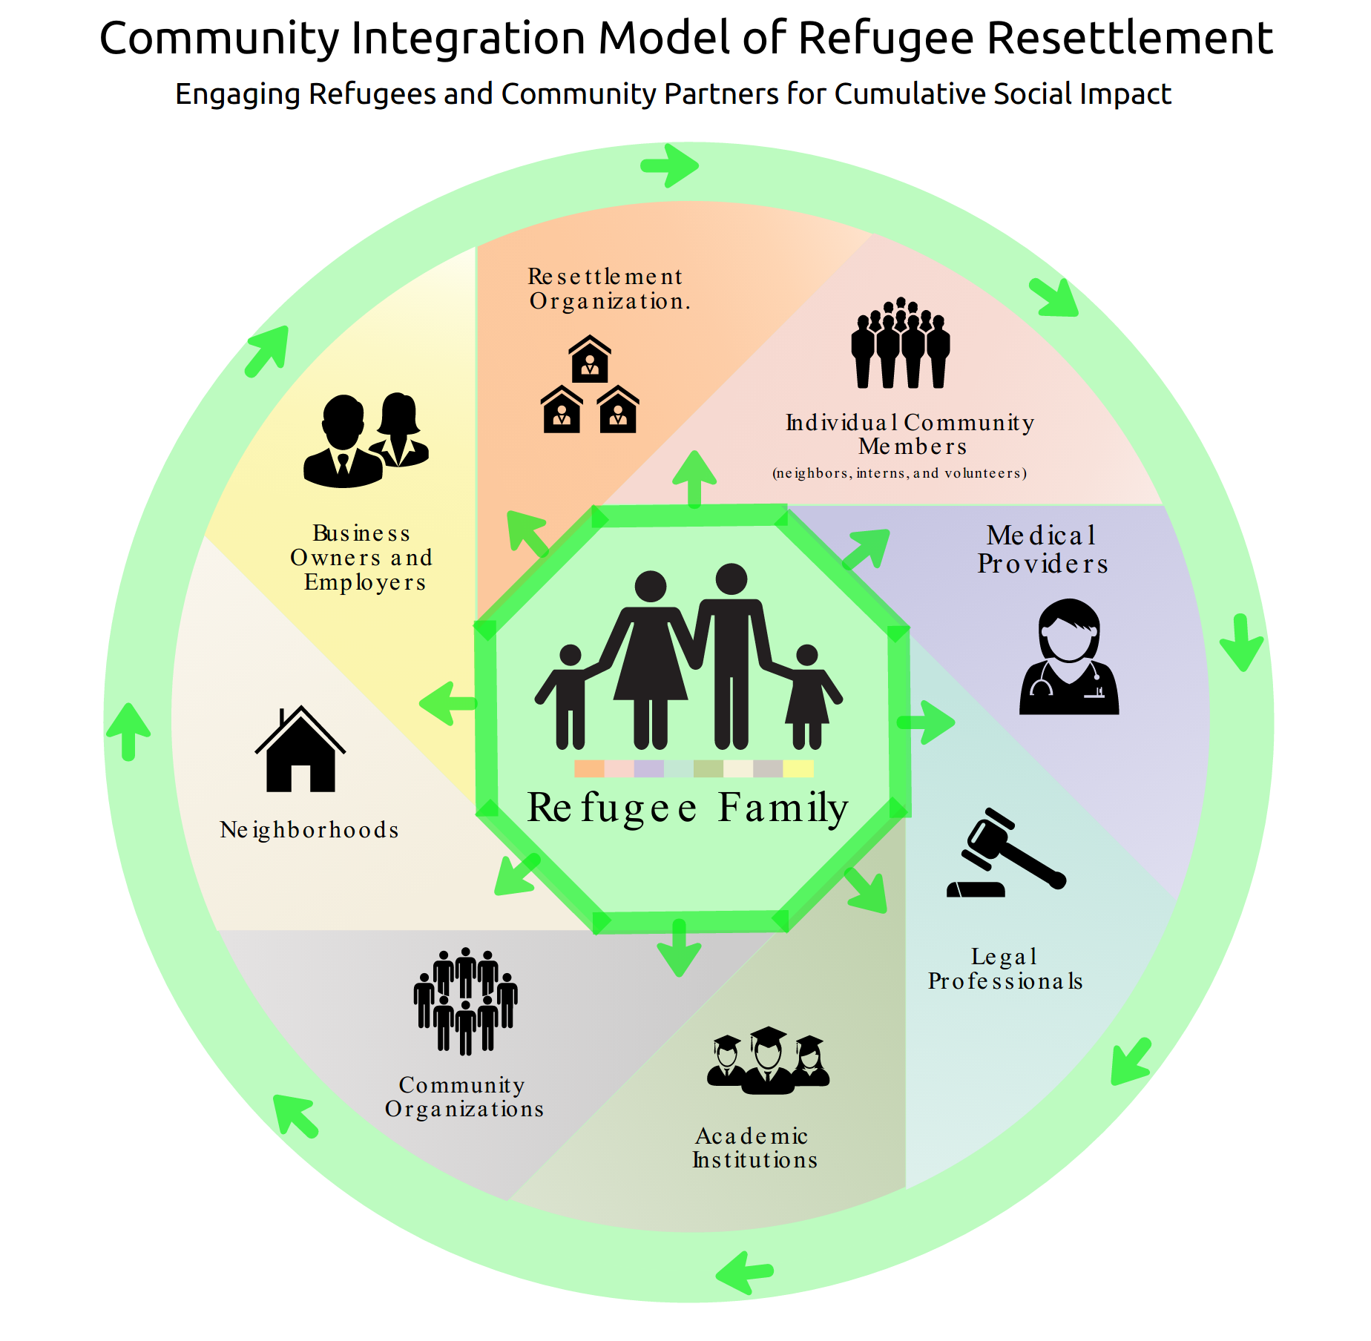

Das Gemeinschaftsintegrationsmodell der Flüchtlingsumsiedlung bietet Sozialarbeitern eine interdisziplinäre Arbeitsweise, da sie die erfolgreiche Umsiedlung und Integration von Vertriebenen unterstützen und die lokale Gemeinschaft in den Umsiedlungsprozess einbeziehen. Es ist wichtig zu beachten, dass die Umsiedlung trotz des allgemeinen Modells, dem die Umsiedlungsagentur zugeschrieben wird, den Geschmack der lokalen Gemeinschaft annimmt. Die lokale Kultur und die verfügbaren Ressourcen prägen die Erfahrungen der Flüchtlinge ebenso wie der Ansatz ihrer lokalen Umsiedlungsagentur.
Als Sozialarbeiter können wir:
- Identifizieren Sie die Schnittstellenbereiche jeder Organisation und legen Sie Wege zu Partnerschaften fest, indem Sie die integrativen Dialoge verbessern.
● Kulturell sensible Ansätze für die Situation von Flüchtlingen verfolgen, indem mehr Sozialarbeiter in der Arbeit mit der Flüchtlings- und Asylbewerberbevölkerung geschult werden.
● Verbreitung des Bewusstseins für die Kultur der Flüchtlinge in der lokalen Zivilgesellschaft..

Sozialarbeiter in einem interdisziplinären Team
In einem interdisziplinären Team arbeiten Spezialisten eng zusammen und teilen Fachwissen fachübergreifend. Jeder Fachmann übernimmt die Verantwortung für die Koordination seiner Informationen und Eingriffe mit den anderen Mitgliedern des Teams. Da keine einzige Art von Spezialisierung als mit allen Antworten angesehen wird, wird jeder Typ geschätzt und alle Spezialisierungen haben den gleichen Status (Dale, 1996). In Bezug auf die Arbeit mit Flüchtlingen müssen Sozialarbeiter aufgeschlossen und bereit sein, mit einem Team von Fachleuten zusammenzuarbeiten, um den bestmöglichen Service bei der Betreuung eines jungen Flüchtlings zu bieten..
Zusammenfassung und Schlussfolgerungen
Dieser letzte Abschnitt fasst die in den vorangegangenen Teilen vorgestellten Materialien zusammen und schließt mit Empfehlungen für die zukünftige Praxis und Forschung mit Flüchtlingen und Einwanderern sowie für den Kontext der Sozialarbeit mit Flüchtlingen und Einwanderern..
Der erste Teil dieses Leitfadens stellte Definitionen vor, die für das Verständnis bei der Arbeit mit Flüchtlingen entscheidend sind. Der Abschnitt enthält einen Überblick über Flüchtlinge und wichtige Begriffe für eine effektive Sozialarbeitspraxis..
In jedem folgenden Abschnitt wurden effektive Dienste, Methoden und Theorien erläutert, die eine Sozialarbeiterpraxis in Europa heute unterstützen würden. Viele Theorien wurden entwickelt, um zu erklären, warum Menschen ein Land von uns abwandern und die Hauptgründe für die Flüchtlingskrise. Infolgedessen umfasst dieses Handbuch viele Ideologien auf Makro- und Strukturebene, die Teil einer Sozialarbeiterpraxis werden müssen, die Kenntnisse über die wirtschaftliche, kulturelle und politische Situation beinhaltet..

Bibliographie

[1] https://www.unhcr.org/asylum-and-migration.html
[2] https://www.unhcr.org/news/latest/2016/3/56e95c676/refugees-migrants-frequently-asked-questions-faqs.html
[3] https://www.ohchr.org/EN/UDHR/Documents/UDHR_Translations/eng.pdf
[4] https://www.rescue.org/article/migrants-asylum-seekers-refugees-and-immigrants-whats-difference
[5] http://www.unesco.org/new/en/social-and-human-sciences/themes/international-migration/glossary/migrant/
[6] https://www.unhcr.org/protection/statelessness/3bbb25729/convention-relating-status-stateless-persons.html
[7] https://www.unrefugees.org/refugee-facts/what-is-a-refugee/
[8] https://www.rescue.org/article/migrants-asylum-seekers-refugees-and-immigrants-whats-difference
[9] https://www.sandiegouniontribune.com/opinion/readers-rep/sdut-immigrant-migranr-undocumented-europe-syria-2015sep25-story.html
[10] https://www.unrefugees.org/refugee-facts/what-is-a-refugee/
[11] https://refugeehealthta.org/physical-mental-health/mental-health/adult-mental-health/traumatic-experiences-of-refugees/

Bibliograhie

Ann Numhauser-Henning-Mia Rönnmar, Age discrimination and labour law: comparative and conceptual perspectives in the EU and beyond. (Accessed 13th October 2017)

Lauri Scherer 2009, Discrimination, Greenhaven Press.
Bernadette Dorr, Stereotypes and the perception of discrimination: understanding minority work-related attitudes and behaviors.

Weiterführende Literatur [HK6]

N. S. Sutherland & Rosemary Bowman, “Discrimination of circles and squares with and without knobs by goldfish”

Teaching community: a pedagogy of hope, bell Hooks - Routledge - 2003

Discrimination: the limits of law B. Hepple-Erika Szyszczak - Mansell – 1992

Judith Robertson, Teaching for a tolerant world, grades K-6: essays and resources
- National Council of Teachers of English - 1999

https://www.encyclopedia.com/education/encyclopedias-almanacs-transcripts-and-maps/economic-well-being

https://www.mayoclinic.org/diseases-conditions/post-traumatic-stress-disorder/symptoms-causes/syc-20355967
http://www.startts.org.au/media/Resource-Working-with-Refugees-Social-Worker-Guide.pdf

